INDICAÇÃO nº 833/2021
Súmula: Solicita providências do Executivo, junto a Secretaria Municipal de Desenvolvimento Urbano e Habitação, Sr. Walter Tanoue Hasegawa, para que interceda junto à empresa Tecnoluz e solicite a troca de lâmpadas por Led, bem como, a colocação das Hastes nos postes localizado na extensão da Travessa das Pedras, Jardim Ruth, neste município.

INDICO à Mesa, na forma regimental vigente, seja oficiado ao Excelentíssimo Igor Soares Prefeito Municipal, para que determine através da Secretaria Municipal de Desenvolvimento Urbano e Habitação, a troca das lâmpadas por Led, bem como, a colocação das hastes nos postes localizado na extensão da Travessa das Pedras, Jardim Ruth, neste município. Fotos anexo ao processo.
JUSTIFICATIVA
Senhor Presidente,
Senhores Vereadores,
Senhoras Vereadoras.
A presente proposição atende as justas reclamações da população do Bairro Jardim Ruth, que solicita a intervenção do Poder Público na questão da iluminação, uma vez que muitos postes implantados dependem da instalação de braços (hastes) e lâmpadas de LED e ainda, existem diversas que estão sem iluminação, fato que requer a ampliação da rede elétrica naquela localidade. As medidas sugeridas proporcionarão melhores e dignas condições de vida para as famílias residentes naquela localidade e adjacências, uma vez que as condições atuais de iluminação expõe a população à ação e marginais e vândalos que têm na escuridão um aliado para suas investidas.

Para atender aos termos da presente, pedimos ao Poder Executivo junto com a empresa prestadora dos serviços acatarem nosso pedido e colocar no cronograma da municipalidade.

Sala das Sessões Bemvindo Moreira Nery, 02 de fevereiro de 2021.

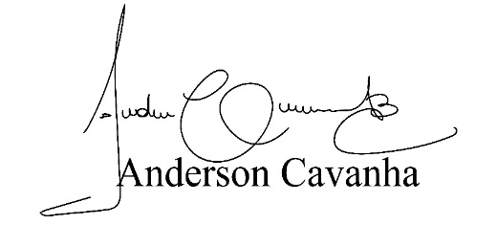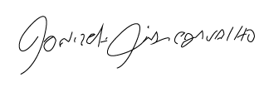
Donizetti Dias Carvalho
(Bruxão Cavanha – PL) Vereador PSB
Vereador

